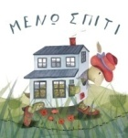
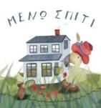
Δευτέρα 11 Μαΐου 2020
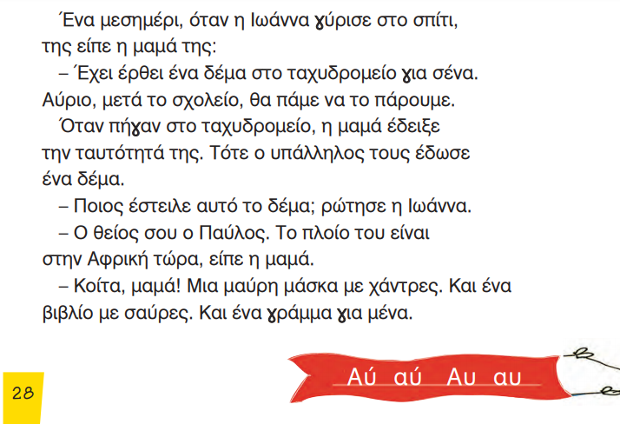
Αγαπημένοι μου μαθητές σήμερα θα προχωρήσουμε στη φωνούλα Αυ - αυ

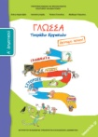
1. Διαβάζω το μάθημα τουλάχιστον 3 φορές.
2. Στο Τετράδιο Εργασιών κάνω την εργασία 1 στη σελίδα 28.
3. Στο Κόκκινο τετράδιο γράφω:
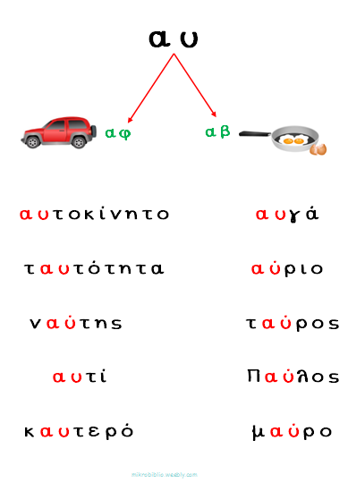
Αυ Αυ Αυ Αυ Αυ Αυ
αυ αυ αυ αυ αυ αυ
αύριο αύριο αύριο
αυγό αυγό αυγό
αυτί αυτί αυτί
ναύτης ναύτης ναύτης
....και τα μαθαίνω καλά.
4. Για επιπλέον εξάσκηση γράφω στο Πορτοκαλί τετράδιο λέξεις με αυ
Μπορώ να ξαναδώ το μάθημα πατώντας εδώ:

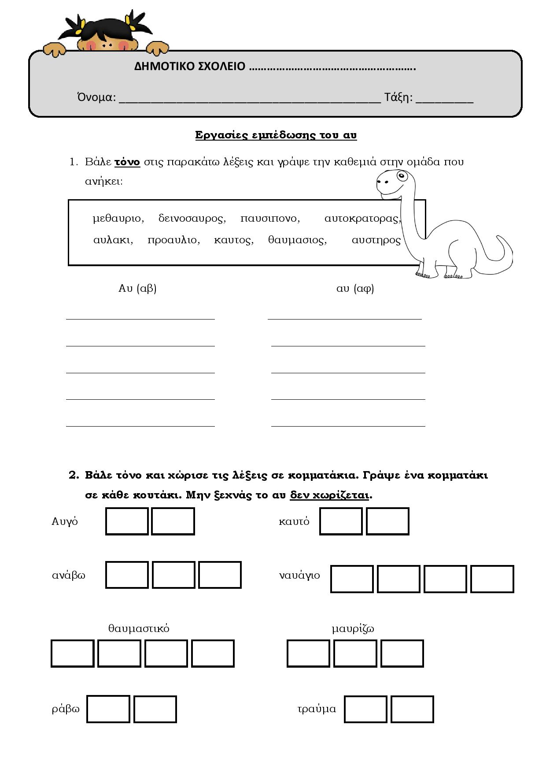
5. Όσοι επιθυμούν κι έχουν δυνατότητα εκτύπωσης:

Καλή συνέχεια!
Πηγή: https://prwtokoudouni.weebly.com/

